

软件工程学实验报告

需求规格说明书

班级： | 13计3 | 小组： | 17

小组成员
学号 | 姓名 |  | 学号 | 姓名
096 | 官威鑫 |  | 118 | 李理
129 | 陈子敬 |  | 132 | 石小平
139 | 张洪壮

福建师范大学数学与计算机学院
二○一五年 十二 月

目录
1 引言 1
1.1 目的 1
1.2 范围 1
1.3 定义、简写和缩略语 1
1.4 参考文献 1
1.5 内容组织 1
2 总体概述 2
2.1 产品前景/项目背景 2
2.2 功能一览 2
2.3 用户特征 2
2.4 一般性限制 2
2.5 假设和依赖关系 3
2.6 需求分配 3
3 功能需求 3
3.1 功能域1 4
4 非功能需求 14
4.1 性能需求 14
4.2 数据库逻辑需求 14
4.4 软件系统属性 15
5 表卡单据 17
6.1 单据 17

引言

目的
1).制定软件开发需求规格
2).项目开发人员

范围
a）TicketSeller在线订票系统，支持自选座位
b）影院售票业务处理，数据库环境搭建

定义、简写和缩略语
SCLGZ：小组名称
TicketSeller：软件名称
SPMP：软件项目管理计划
SRS：需求规格说明书

参考文献
03-1软件项目管理计划-17组

总体概述

产品前景/项目背景
本产品是基于C#和SQL数据库服务开发的软件戏产品。界面风格清晰明朗，易于操作使用

本产品具有较好的稳定性，对于实际使用过程中的冲突处理比较到位

功能一览
- 新老用户的注册 和登录
- 管理员统筹管理
- 数据库支持
- 放映影片座位的可选择
- 影片票型信息的即时刷新和可查阅

用户特征
用户类 | 说明
电影爱好者 | 订票，我看行
影院管理员 | 售票员也是份工作

一般性限制
软件系统应该运行在Windows XP 以及以上版本的平台上；
软件能运行在CPU Pentium 4 1GHz、内存256MB 以上、显卡64M 128BIT 或者128M
128BIT 的硬件配置上。

假设和依赖关系
无

需求分配

功能需求
a）对用户输入账号的核查，和对新用户注册账号的合法性的核查
b）对于订票用户操作流程准确控制
c）异常情况响应，包括：
软件在崩溃后可以自动重启并载入最后一次正确的数据
d)显示影片与放映厅的信息，包括：
1）片名，导演，时长
2）放映厅号
e)将座位信息直接展现在视觉内，能明显观察到可选座次

功能

业务描述
概括描述本业务的功能需求
【实例】
接受新用户登录，用户注册
罗列影片信息，显示所有座位，一不同颜色区分是否已被预订
建立订票进程，将客户按所选影片进行分组，确定所在放映厅。根据用户所选座位，判断反馈。
【用例图】
订票系统用户用例图：
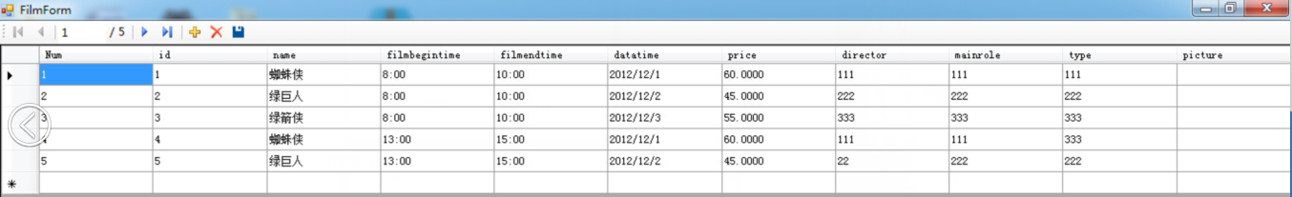
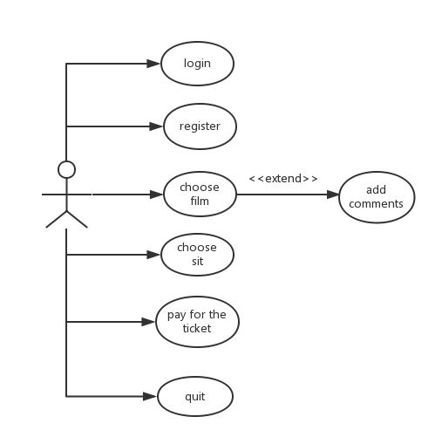

业务流程
【用例图】
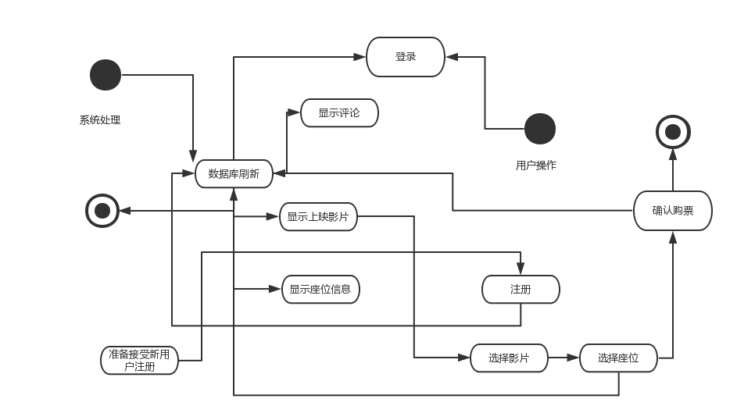

非功能需求

性能需求
a）支持100个以下用户同时运行；
b）每个展厅最多每天可放映12部电影，每次同时有2个放映厅工作
c）根据服务器性能，限定用户登录数量

软件系统属性
可用性：系统可以使用并且连续完全操作时间不少于1000 小时；
可扩展性：本系统增加新功能所需要时间不超过四人两天；
安全性：本系统不影响其他软件的正常运行，而且不会被人故意修改或植入恶意程序；
可靠性:软件运行过程中，不会发生内存泄露、进程死锁的现象
可维护性：查找和修复一个错误预期需要4 人半天的时间；
可移植性：从一个硬件或软件环境转移到另外一个硬件或软件环境中所需的工作量不超过半个小时；
可测试性：测试人员通过软件测试软件在一个小时之内查找出是否存在缺陷；
易用性：对电脑使用熟练的用户在学习和操作软件所需时间不超过半个小时

表卡单据
